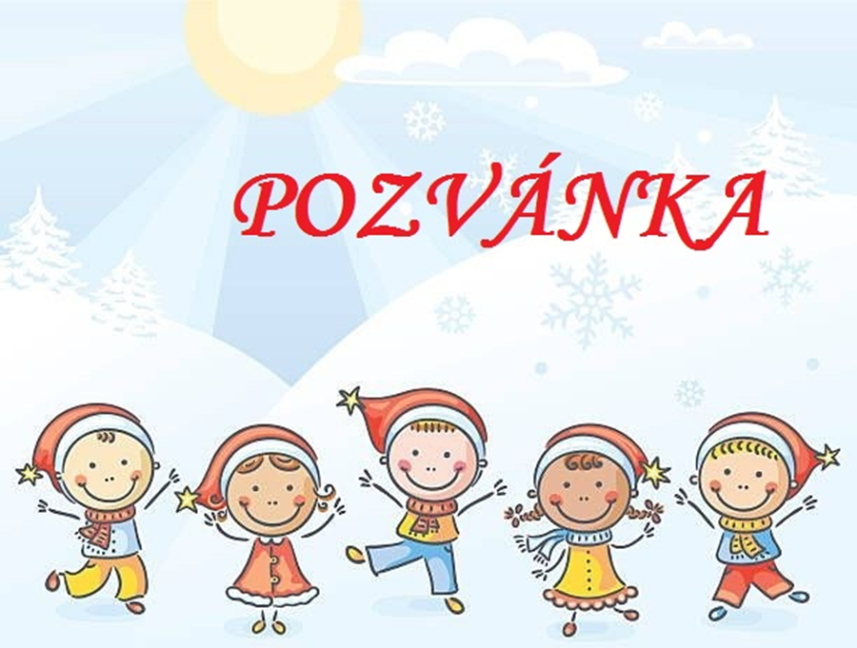
Milí rodičia!
Predvianočný čas ohlásil príchod
najkrajších sviatkov v roku – Vianoc.
Aby sme si túto adventnú chvíľu spríjemnili,
srdečne Vás pozývame na VIANOČNÚ BESIEDKU
tried: SRDIEČKA a RYBKY,
ktorá sa uskutoční
18.12.2019 (streda) v našej MŠ
v triede SRDIEČOK o 16:00 hodine.

VŠETCI SA NA VÁS VEĽMI TEŠÍME!!!

